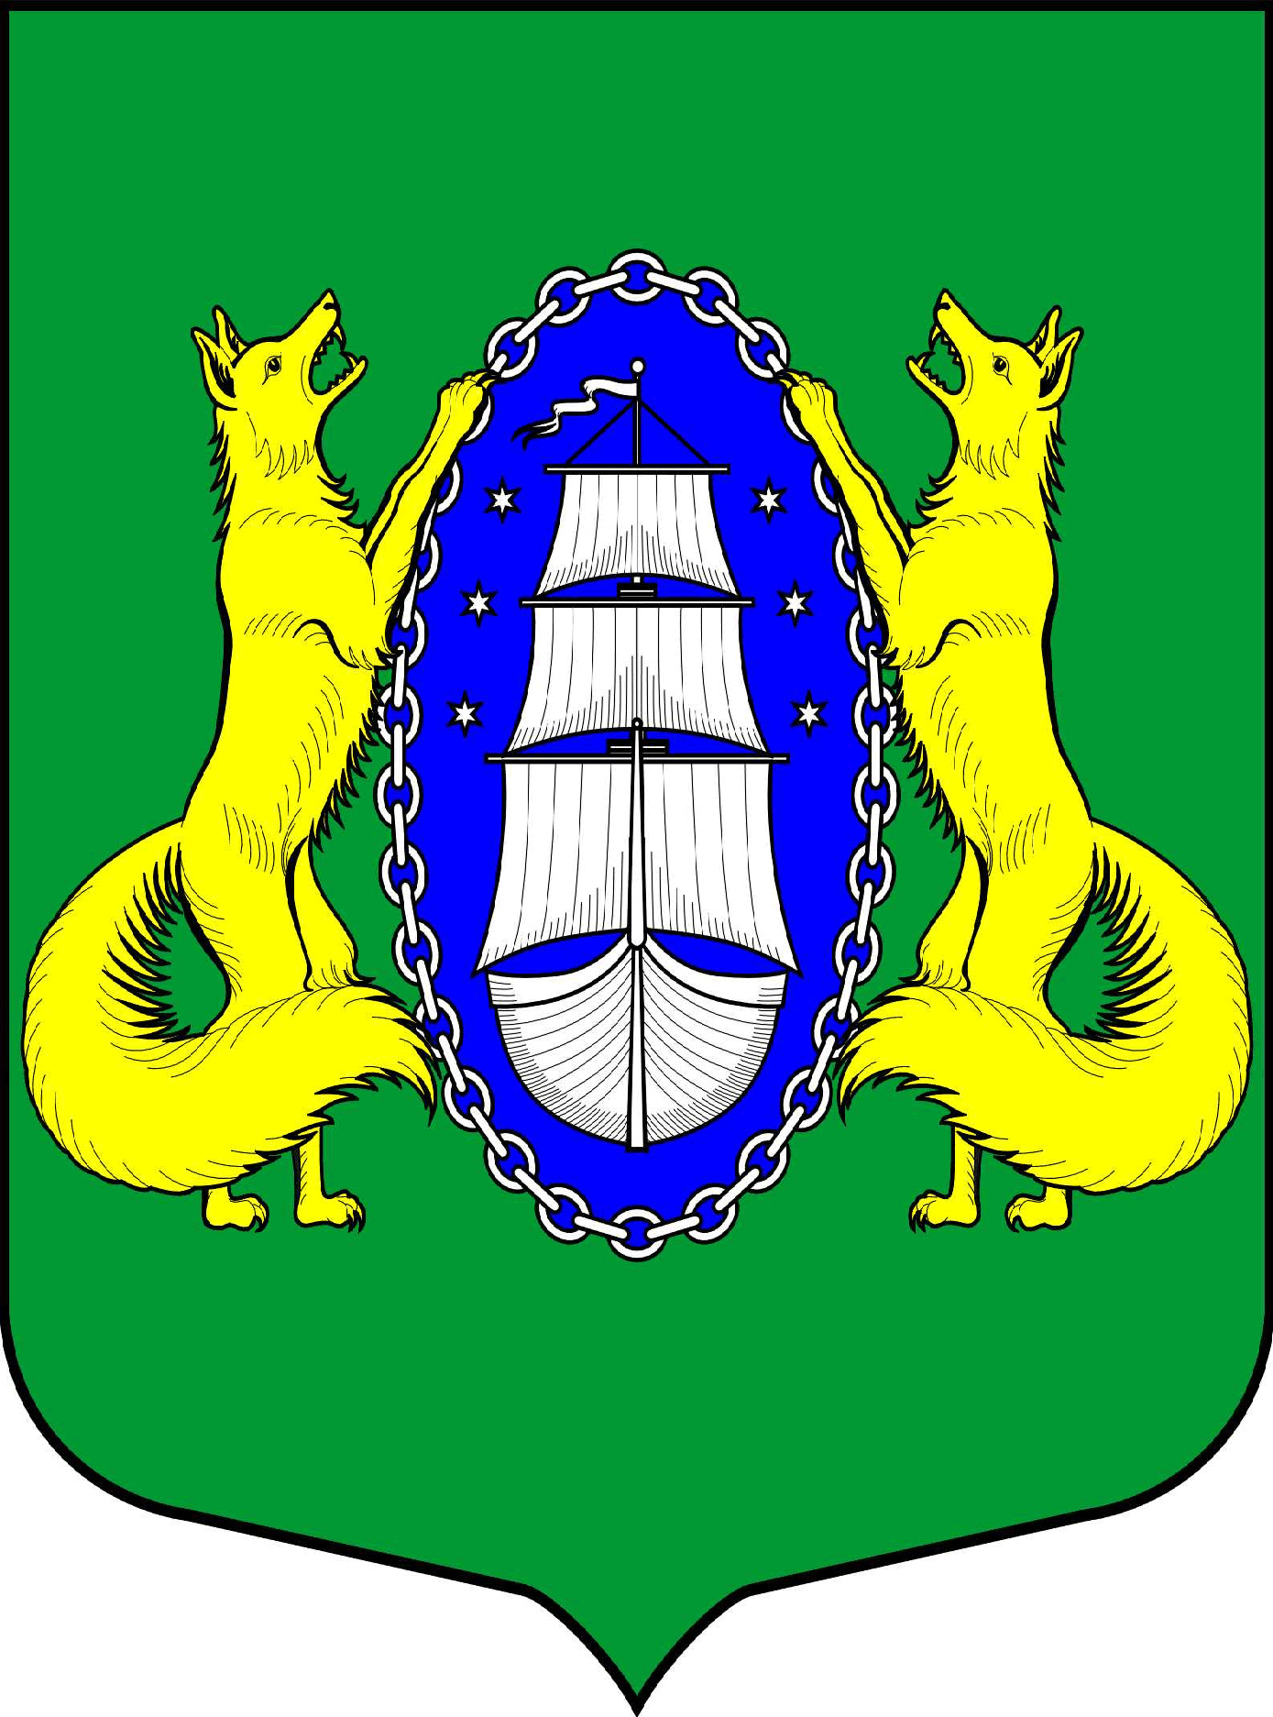

ВНУТРИГОРОДСКОЕ МУНИЦИПАЛЬНОЕ ОБРАЗОВАНИЕ САНКТ-ПЕТЕРБУРГА ПОСЕЛОК ЛИСИЙ НОС
МУНИЦИПАЛЬНЫЙ СОВЕТ
пятый созыв
Р Е Ш Е Н И Е
ПРОЕКТ
________________________________________________________________________________________________
Проект вносит Глава МА МО пос. Лисий Нос
С.В. Федотов

«_____»____________2016г. № ______ Санкт-Петербург

Об утверждении местного бюджета
муниципального образования
поселок Лисий Нос на 2017 год
(во втором чтении)

На основании Бюджетного Кодекса РФ, в соответствии с проектом Закона Санкт – Петербурга «О бюджете Санкт – Петербурга на 2017 год и на плановый период 2018 и 2019 годов» и ст.ст. 4, 48 Устава муниципального образования пос. Лисий Нос, Положения о бюджетном процессе в Муниципальном образовании МО Лисий Нос,

МУНИЦИПАЛЬНЫЙ СОВЕТ РЕШИЛ:
- Утвердить:
- общий объем доходов местного бюджета на 2017 г. в сумме 92 433,6 тысяч рублей,
- общий объем расходов местного бюджета на 2017 г. в сумме 106 378,3 тысяч рублей,
- дефицит местного бюджета на 2017 г. в сумме 13 944,7 тысяч рублей.
- Утвердить доходы местного бюджета на 2017 год согласно Приложению 1;
- Утвердить распределение бюджетных ассигнований по разделам и подразделам местного бюджета муниципального образования поселок Лисий Нос на 2017 год согласно Приложению 2;
- Утвердить Распределение бюджетных ассигнований по разделам, подразделам, целевым статьям, группам, подгруппам видов расходов местного бюджета муниципального образования поселок Лисий Нос на 2017 год согласно Приложению 3;
- Утвердить ведомственную структуру расходов местного бюджета на 2017 год согласно Приложению 4;
- Утвердить источником внутреннего финансирования дефицита местного бюджета изменение остатков средств на счетах по учету средств местного бюджета в сумме 13 944,7 тысяч рублей согласно Приложению 5;
- Утвердить главным администратором источников финансирования дефицита бюджета местную администрацию муниципального образования пос. Лисий Нос согласно Приложению 6;
- Утвердить перечень и коды главных администраторов доходов местного бюджета
согласно Приложению 7;
- Утвердить администратором доходов местного бюджета муниципального образования пос. Лисий Нос местную администрацию муниципального образования пос. Лисий Нос с кодом администратора – 993;
- Утвердить общий объем субсидий из местного бюджета юридическим лицам (за исключением субсидий муниципальным учреждениям), индивидуальным предпринимателям, физическим лицам в целях возмещения затрат, связанных с временным трудоустройством несовершеннолетних граждан РФ проживающих на территории МО пос. Лисий Нос, в возрасте от 14 до 18 лет, в свободное от учебы время в размере – 88,3 тыс. руб. Предоставление субсидий юридическим лицам (за исключением субсидий муниципальным учреждениям), индивидуальным предпринимателям, физическим лицам производится в соответствии с порядком, утвержденным местной администрацией на основании Решения Муниципального совета МО пос. Лисий Нос от 01.10.2015 года № 57;
- Утвердить общий объем межбюджетных трансфертов, получаемых от других бюджетов бюджетной системы Российской Федерации в сумме 58 940,2 тыс. рублей, в том числе дотации – 57 136,2 тыс. руб., субвенции – 1 804,0 тыс. руб.;
- Утвердить объем публичных нормативных обязательств в размере 1 246,9 тыс. руб.;
- Установить на 01.01.2018 верхний предел муниципального долга – 0 рублей, в том числе по муниципальным гарантиям – 0 рублей;
- Установить предельный объем муниципального долга в течение 2017 года – 0 рублей;
- Установить, что в сводную бюджетную роспись могут быть внесены изменения в соответствии с решениями руководителя местной администрации муниципального образования пос. Лисий Нос без внесения изменений в закон (решение) о бюджете в случае перераспределения бюджетных ассигнований по отдельным разделам, подразделам, целевым статьям и видам расходов бюджета при условии, что увеличение бюджетных ассигнований по соответствующему виду расходов не превышает 10 процентов;
- Официально опубликовать настоящее решение в средствах массовой информации;
- Контроль по исполнению решения возложить на главу местной администрации МО пос. Лисий Нос;
- Настоящее Решение вступает в силу с 1 января 2017 года.

Глава МО поселок Лисий Нос В.М. Грудников

